学 号 2012211127
密 级

哈尔滨工程大学学士学位论文

基于B/S模式的Java编程知识在线测试系统

院（系）名 称：保密学院
专 业 名 称：信息安全（保密管理）
学 生 姓 名：张伟
指 导 教 师：宋洪涛 讲师

哈尔滨工程大学
2016年6月

基于B/S模式的Java编程知识在线测试系统 张伟 哈尔滨工程大学

学 号 2012211127
密 级

基于B/S模式的Java编程知识在线测试系统
Java Programming knowledge Online Testing System Based on B / S Mode

学生姓名：张伟
所在学院：保密学院
所在专业：信息安全（保密管理）
指导教师：宋洪涛
职称：讲师
所在单位：哈尔滨工程大学
论文提交日期：2016年6月
论文答辩日期：2016年6月
学位授予单位：哈尔滨工程大学
摘 要
随着计算机网络在生产、生活、科技、娱乐等领域的深入渗透，传统的教育行业也已经逐渐涌现出计算机与网络技术的身影，而且领域也在逐步细分，其中针对职前筛选的笔试环节，目前的一个发展趋势是采用大规模试题库的计算机在线测试模式，而我也有幸参加多场针对计算机研发人员的在线测试。传统测试的组卷、判卷方式以及学生成绩管理等正发生着巨大的变革，在线测试系统是职前筛选的延伸,它可以利用网络广阔的无限的空间，实现随时随地对申请者进行测试，大大简化了传统职前筛选的过程，降低筛选成本。在线筛选的形式有着其科学、及时、准确、公平等优点，具有传统筛选形式无法替代和比拟的优势。因此在线测试系统是职前筛选下迫切需要的产物。
本系统采用B/S三层体系架构,使用Spring技术,系统采用SpringBoot启动，利用MyBatis访问MySQL数据库,同时使用Nosql数据库MongoDB存储试卷，实现用户随时随地测试,降低测试成本和减少工作量。本文从在线测试系统的结构和功能出发,主要研究在线测试系统整体功能的设计与实现，重点完成自动组卷、主观题的自动判卷以及数据的可视化分析与挖掘，最终实现题库自适性自我调整。按角色进行身份认证与访问控制,对题库、成绩等敏感数据加密,考试过程中防止考生作弊等,保障系统安全。最大程度的实现在线实现考试系统公平、客观、高效、便捷的特性。通过对系统功能和性能方面的测试,得出系统各方面性能良好,可以满足用户的实际使用需求,达到预期的设计目标。都是很好的方案，有待进一步研究。
关键词：在线测试；SpringBoot；MySQL；MongoDB；Spring
ABSTRACT
This id English abstract ,I can rewite reijg English abstract English abstract English abstract English abstract English abstract English abstract English abstract English abstract English abstract English abstract English abstract English abstract English abstract English abstract English abstract English abstract English abstract English abstract.
English abstract English abstract English abstract English abstract English abstract English abstract English abstract English abstract English abstract English abstract English abstract English abstract English abstract English abstract English abstract English abstract English abstract English abstract
Key words:
目 录
第1章 绪论 3
1.1 课题的背景及来源及意义 3
1.2 与课题相关的国内外研究现状 3
1.3 论文组织结构 4
第二章 系统基础理论与相关技术 5
2.1 在线测试系统概述 5
2.2 在线测试系统的运行构架 5
2.2.1 系统支撑环境 5
2.2.2 系统开发环境 5
2.3 开发工具与系统技术 5
2.3.1 Intellij IDEA 15 简介 5
2.3.2 数据库简介 6
2.3.3 框架SpringMVC、SpringBoot简介 6
2.3.4 持久化框架MyBatis简介 7
2.3.5 Ajax技术 8
2.4 B/S体系结构 9
2.5 MVC设计模式 9
2.6 自动化部署工具 10
2.6.1 代码持续集成工具Jenkins简介 10
2.6.2 容器Docker简介 11
第三章 系统需求分析 13
3.1 系统的性能需求分析 13
3.2 学生端功能需求分析 13
3.2.1 注册、登陆、资料管理 13
3.2.2 学生考试练习模块 13
3.2.3 学生考试排名模块 14
3.2.4 学生技能分析可视化模块 14
3.3 系统管理员、管理员端功能需求分析 14
3.3.1 用户管理模块 14
3.3.2 试题管理模块 14
3.3.3 试卷管理模块 14
3.3.4 系统试题分析模块 15
3.3.5 组卷、阅卷模块 15
3.3 本章小结 15
第四章 在线测试系统总体设计 16
4.1 系统的体系结构设计 16
4.2 系统的功能结构设计 17
4.3 数据库设计 19
4.4 本章小结 23
第五章 在线测试系统的实现 24
5.1 基础数据持久化层的实现 25
5.1.1 MyBatis Generator模块配置 26
5.1.2 基础CRUD模块 31
5.2 数据层实现 35
5.3 服务层实现 40
5.4 系统后台主功能实现 43
5.5 系统前台主功能实现 44
第六章 在线测试系统的测试 46
6.1 系统前台测试 46
6.2 系统后台测试 48
6.3 本章小结 50
结论与展望 51
参考文献 53
攻读学士学位期间发表的论文和取得的科研成果 54
致 谢 55

第1章 绪论
  - 课题的背景及来源及意义
随着计算机技术的飞速发展和因特网的广泛应用，传统的笔试正向基于计算机平台的机试和基于网络平台的考试转化。在经历互联网公司的各种编程知识在线测试，发现自建在线测试系统的公司寥寥无几，而大多数学校还不具备这种条件，导致部分学生对这种测试不适应，无法通过测试。在这个背景下开发适合学校的，同时对接公司的在线测试系统很有必要。
本课题的目的是设计一款主要针对高等院校计算机专业学生的基于B/S模式的在线测试系统。在 Windows 平台上，使用 Chrome 浏览器，可以完成登录注册、用户资料管理、随机组装试卷、在线测试、试卷查询、技能统计分析，后台可以完成题库管理、用户管理、试卷管理、题库分析等功能。作为传统考试的一个有力补充和延伸，本系统的优势明显，能够方便地部署、统计分析,同时可以节省学校的人力、物力、财力，并且试题多样化、随机，有效覆盖各种知识点；同时也可作为学生知识技能训练的一个辅助练习系统，让学生明白自己的知识缺漏在哪里；从而针对性的进行学习。
  - 与课题相关的国内外研究现状
随着 Internet 网络信息化、全球化以及网络化特征日益明显，知识经济信息和科技生产力社会开始逐渐形成并发展起来，在信息化条件下，在线考试系统作为一种新型的考核手段和考试方式，在实际教学中得到了广泛的应用，并成为当前计算机信息系统研究与应用的热点领域。
网络考试从国外发达国家开始兴起。大约在 20 世纪 90 年代，国外开始出现网络教学系统和平台[2]。目前，各类考试系统层出不穷并得到广泛应用，基本取代了传统纸质考试方式。尤其是 Web 技术的发展，B/S 模式在线教育和在线考试系统已发展为一个新的信息产业，目前，国内许多高校也在积极研究和开发基于互联网的在线考试应用系统，构建更为有效的在线教育平台。北京师范大学开发的基于 Web 的通用题库系统，该系统支持在线远程组卷功能、在线考试、在线阅卷与成绩统计等功能[5]。许多国际机构也采取了在线考核模式，例如甲骨文公司的 Oracle 认证和 Java 认证、思科公司的 CCNA 和 CCNP、Microsoft 公司的微软工程师认证考试等，此类考试利用计算机网络能够及时高效的进行考试管理和在线考试[3]。
  - 论文组织结构
全文共由六章组成:
第一章主要介绍了本课题的研究背景和研究意义，并对基于 Web 的在线考试研究现状与特点进行了简单介绍，提出了本课题的研究目的和主要研究内容。最后，对本文的组织结构进行了概述。
第二章首先介绍了基于 Web 在线考试系统开发环境，包括开发工具 Intellij IDEA 15 集成开发环境，数据库MySQL-5.6 、MongoDB-3.2.4；然后对本系统开发所需要的关键框架Spring、Mybatis、Velocity视图技术、jQuery框架；最后介绍了项目依托Docker技术构建的自动化部署环境。以上技术为本论文后续内容对基于B/S模式的Java编程知识在线测试系统的实现奠定理论和技术基础。
第三章首先对基于B/S模式的Java编程知识在线测试系统的功能需求进行了分析，并且给出了系统功能结构图，介绍了基于B/S模式的Java编程知识在线测试系统的设计思路与设计目标。对系统的性能和功能提出了细化的要求与目标。
第四章主要介绍在线测试系统的总体设计，分析系统的需求和功能，在此基础上给出了系统用例模型和系统部署的系统架构图，确定了系统总体功能架构，业务流程图和数据流程图，完成数据库的设计。
第五章主要介绍在线测试系统的实现主要对两种系统角色对应的功能模块的具体实现做了详细的介绍，包括管理员的考试管理、题库管理和试卷管理、系统题库分析，用户个人资料管理、自主考试、排行和考试结果分析等模块的具体实现做了介绍，并介绍了在线考试系统如何实现高可用与支撑高并发访问的相关方案和系统测试的相关情况。
第六章是在线测试系统的测试，主要介绍了系统测试的目的和意义，并对系统的进行了详细的功能测试，同时分析了测试的结果和设计的差距，最后总结了系统测试的结果，对系统的公益方向也进行了测试。
最后的结论，对本文工作进行了全面总结，介绍了在线测试系统预期使用的效果和取得的效益，并指出存在的不足与将来改进的目标以便于改进和研究。

第二章 系统基础理论与相关技术

  - 在线测试系统概述
在线测试系统实际是建立在强大的后台数据库基础上，通过Web应用程序与后台数据库相连，后台数据库中存放着考生参加在线测试以及系统管理员进行维护和管理的基础数据。其具有以下特点：
开放性：在线测试在时间、空间和课程体系及内容结构上是开放的。在线测试体系以及内容结构具备高度模块化、可扩展性强、更新周期短的优势，在线测试是可以跨时空开展测试活动的，具备非常好的灵活性，学习者可以通过网络随时随地参与课程测试。
即时更新性：即时更新性也通常称为动态性，指在线测试的内容的更新是非常及时的。在线测试比印刷媒介更新速度快很多，仅需要将需要更新的内容上传到应用服务器上，学习者就能够通过在线测试的随机出题组卷进行在线测试。
时空不限性：学习者在任何时间、任何地点只要具备网络连接，就能够进行在线测试。
交互性：在线测试可以通过网络实现人与机器、教师与学生、学生与学生之间教、学、考的良好互动。
自主性：在线测试以学生的自主测试为主要形式，充分体现了学习行为的个性化特征，学生在考试过程中具有非常大的选择性和较高的自由度。
非线性：在线测试系统的内容结构方式是超链接、非线性的，课程的结构也十分灵活，同时这也是由Web应用程序本身的特性所决定的。
整合性：在线测试体现了信息资源、人力资源、信息方法、现代教育思想、课程内容和信息技术的整合，是一种新型的测试模式。
在线测试系统按照测试的组织方式可以分为：半开放型、完全开放型、组织型。
半开放型：适用于商业认证性质的考试。它需要考生自主提出测试申请，并按要求在指定的考点上网参加考试。这些测试考点是由认证的考试服务机构（比如 Pearson VUE）授权开设的，并指定人员监考，一般采取的是随机服务的方式，即考生随到随考，测试完毕马上知道成绩，一般情况下是需要收取一定的考试费的，例如甲骨文、微软的各种认证考试。
完全开放型：一般适合自我认定性质的考试，用于对所学知识进行自我评估的测试。考生可以在任何能够上网的机器上进行测试，完全不需要监考，也不设置考试时间、考试地点的限制，也同样是考生提交试卷以后立刻知道结果。
组织型：适用于学校、单位及社会认证性质的考试。一般是通过集体申请的方式，在官方认定的考试机构专门开设的考点进行集中上网参加同意考试，并切也有专人监考，还要定时定点，比如全国计算机等级考试。
  - 在线测试系统的运行构架
    - 系统支撑环境
- 服务器端
服务器硬件：Intel(R) Core(TM)2 CPU @ 2.00GHz；
操作系统：Centos 7 ；
数据库系统：MySQL-5.6、MongoDB-3.2.4；
内存：3GB；
硬盘：200GB。
- 客户端
浏览器：Chrome 50；
网络协议：TCP/IP；
操作系统：Windows 10。
    - 系统开发环境
技术平台：基于 Sun J2EE 平台的 Spring、SpringMVC 和 MyBatis框架；
应用内嵌服务器：Apache Tomcat 8.0；
开发语言：Java;
开发工具：Intellij IDEA 15；
数据库系统：MySQL-5.6、MongoDB-3.2.4；
操作系统：Windows 10
  - 开发工具与系统技术
    - Intellij IDEA 15 简介
IntelliJ IDEA，是Java语言开发的集成环境，IntelliJ在业界被公认为最好的Java开发工具之一，尤其在智能代码助手、代码自动提示、重构、J2EE支持、各类版本工具(Git、SVN、Github等)、JUnit、CVS整合、代码分析、创新的GUI设计等方面的功能可以说是超常的。IDEA是JetBrains公司的产品，这家公司总部位于捷克共和国的首都布拉格，开发人员以严谨著称的东欧程序员为主。它的旗舰版本还支持HTML，CSS，PHP，MySQL，Python等，免费版只支持Java等极少数语言，由于面向教育用户旗舰版有一年的免费使用期，所以使用这款目前最先进的集成开发工具。
    - 数据库简介
关系型数据库MySQL在过去由于成本低、性能高、可靠性好的优点，已经成为最流行的开源数据库，因此被广泛用于因特网上中小型Web网站上，对于一般的个人用户和中小型企业来说，MySQL提供的功能已经绰绰有余，而且MySQL是开放源代码软件，因此可以大大降低总体拥有成本，考虑毕设成本和技术需求，对比商业版的性能并无大的区别，所以使用免费的社区版本。
随着互联网 Web2.0 网站的兴起，非关系型的数据库现在成了一个极其热门的新领域，而MongoDB是当前 NoSQL 数据库产品中最热门的一种高性能、开源、无模式的文档型数据库管理系统。它在许多场景下可用于替代传统的关系型数据库或键/值存储方式，MongoDB 使用C++ 开发，以此来解决应用程序开发社区中的大量现实问题。MongoDB 是一个介于关系数据库和非关系数据库之间的产品，是非关系数据库当中功能最丰富，最像关系数据库的。他支持的数据结构非常松散，是类似 json 的 bson 格式，因此可以存储比较复杂的数据类型。 MongoDB 最大的特点是他支持的查询语言非常强大，其语法有点类似于面向对象的查询语言，几乎可以实现类似关系数据库单表查询的绝大部分功能，而且还支持对数据建立索引。它是一个面向集合的, 模式自由的文档型数据库。
    - 框架SpringMVC、SpringBoot简介
Spring Boot使开发独立的，产品级别的基于Spring的应用变得非常简单，你只需"just run"。我们为Spring平台及第三方库提供开箱即用的设置，这样你就可以有条不紊地开始。多数Spring Boot应用需要很少的Spring配置。你可以使用Spring Boot创建Java应用，并使用java -jar启动它或采用传统的war部署方式。我们也提供了一个运行"spring脚本"的命令行工具。
主要的目标：
- 为所有的Spring开发提供一个从根本上更快的和广泛使用的入门经验。
- 开箱即用，但你可以通过不采用默认设置来摆脱这种方式。
- 提供一系列大型项目常用的非功能性特征（比如，内嵌服务器，安全，指标，健康检测，外部化配置）。
- 绝对不需要代码生成及XML配置。
Spring MVC属于SpringFrameWork的后续产品，已经融合在Spring Web Flow里面。Spring 框架提供了构建 Web 应用程序的全功能 MVC 模块。使用 Spring 可插入的 MVC 架构，可以选择是使用内置的 Spring Web 框架还可以是 Struts 这样的 Web 框架。通过策略接口，Spring 框架是高度可配置的，而且包含多种视图技术，例如 JavaServer Pages（JSP）技术、Velocity、Tiles、iText 和 POI。Spring MVC 框架并不知道使用的视图，所以不会强迫您只使用 JSP 技术。Spring MVC 分离了控制器、模型对象、分派器以及处理程序对象的角色，这种分离让它们更容易进行定制。
    - 持久化框架MyBatis简介
MyBatis 本是Apache的一个开源项目iBatis, 2010年这个项目由Apache Software Foundation 迁移到了Google Code，并且改名为MyBatis。iBATIS一词来源于“internet”和“abatis”的组合，是一个基于Java的持久层框架。MyBatis 是支持自定义 SQL 、存储过程和高级映射的优秀持久层框架。 MyBatis 消除了几乎所有的 JDBC 代码和参数的手工设置以及对结果集的检索。MyBatis可以使用简单的XML 或注解用于配置和原始映射，将接口和 Java 的 POJO（Plain Old Java Objects，普通的Java对象）映射成数据库中的记录。MyBatis的功能架构分为三层：
API接口层：提供给外部使用的接口API，开发人员通过这些本地API来操纵数据库。接口层一接收到调用请求就会调用数据处理层来完成具体的数据处理。
数据处理层：负责具体的SQL查找、SQL解析、SQL执行和执行结果映射处理等。它主要的目的是根据调用的请求完成一次数据库操作。
基础支撑层：负责最基础的功能支撑，包括连接管理、事务管理、配置加载和缓存处理，这些都是共用的东西，将他们抽取出来作为最基础的组件。为上层的数据处理层提供最基础的支撑。功能架构图如图示。
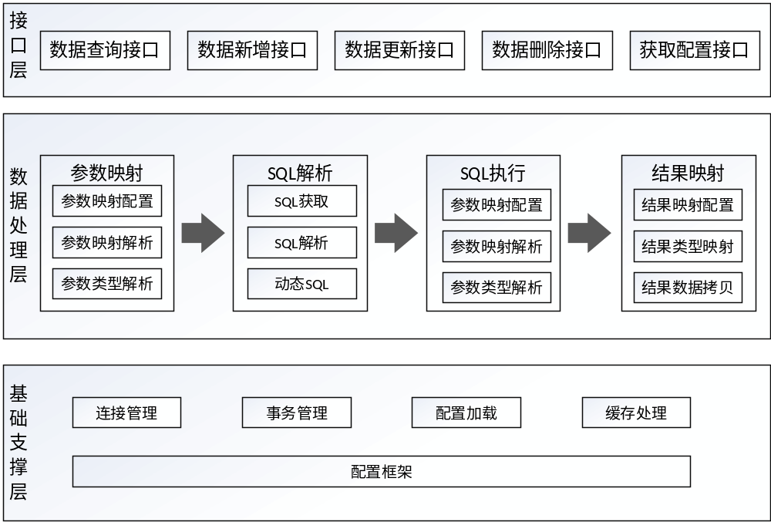
图2-1 MyBatis功能架构图
在MyBatis的集成中，本系统使用MyBatis Generator (MBG) 是一个Mybatis的代码生成器。他可以生成MyBatis各个版本的代码，和iBATIS 2.2.0版本以后的代码。他可以内省数据库的表（或多个表）然后生成可以用来访问（多个）表的基础对象。这样和数据库表进行交互时不需要创建对象和配置文件。MBG的解决了对数据库操作有最大影响的一些简单的CRUD（插入、查询、更新、删除）操作。您仍然需要对联合查询和存储过程手写SQL和对象。
MyBatis Generator 会生成：匹配表结构的Java POJO；MyBatis/iBATIS 兼容 的SQL 映射XML文件。MBG在配置中为每个表简单的CRUD操作生成SQL；Java客户端类会适当的使用上面的对象，生成Java客户端类时可选的。
    - Ajax技术
面对大量用户访问某个网站时，其响应速度是影响用户体验的重要因素，而减少Web通信中的数据流量是提高响应速度的方法之一，而AJAX技术则是专门针对此设计的。通过AJAX，不用刷新页面便可以与Web服务器进行数据交换，这就避免了很多不必要的信息的重复传送。AJAX技术使用简单方便，现在已有很多好的JavaScript封装库对其进行了封装。
  - B/S体系结构
浏览器/服务器模式((Browser/Server)就是我们平时所说的B/S 模式，它是一种特殊的Client/Server模式,传输协议是HTTP，用户通过浏览器访问Web服务器以及与其相连的后端数据库。浏览器向服务器发送请求，然后服务器从数据库中获取数据，并在服务器上按业务逻辑运行处理后将处理结果传送给浏览器，这种运行模式就是B/S模式。它最大的优势在于软件运行于Web服务器，而与客户端无关，极大的解决了C/S模式维护与扩展的难题。
B/S模式是由浏览器、Web应用服务器和数据库服务器三个层次组成的。在这种模式下，当服务器端的数据库结构或者业务逻辑发生改变时，浏览器不需做任何变化，系统的所有程序都集中部署于Web应用服务器中，这使得系统的扩展、升级与维护都变得非常的方便。B/S 模式的层次结构如图 2-1 所示
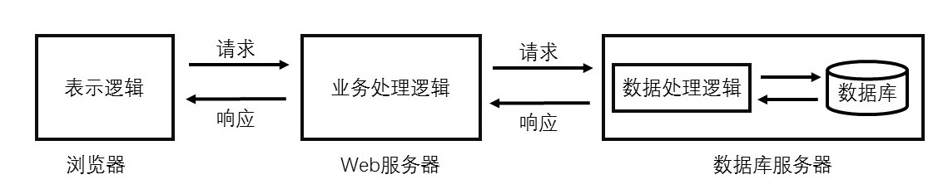
图 2-1 B/S模式
  - MVC设计模式
- 模型(Model)
就是业务流程/状态的处理以及业务规则的制定和数据。业务流程的处理过程对其它层来说是透明的，模型接受视图请求的数据，并返回最终的处理结果。业务模型的设计可以说是 MVC 设计模式中最核心的部分。
- 视图(View)
视图是用户与应用交互的界面。视图向用户展示用户感兴趣的业务数据，也能够接收用户的输入数据，但是视图并不进行任何实际的业务逻辑处理。视图可以向模型查询业务数据，但不能直接更改模型中的业务数据。视图还能接收模型发来的业务数据更新事件，从而对用户界面进行实时更新。一个应用一般含有很多不同的视图，MVC 设计模式对于视图的处理不包括在视图上的业务流程的处理，业务流程的处理留给模型层来处理。
- 控制器(Controller)
从用户端接收请求后，将模型和视图对应起来，共同来完成用户的请求。控制器本质上是一个请求分发器，选择什么模型，选择什么视图，可以完成什么用户请求。控制器把用户的请求数据传递给模型，用来告诉模型应该去做什么，并根据模型返回的处理结果选择相对应的视图对用户请求来给予合适的响应，而控制器本身并不做任何的数据处理，也不处理任何业务信息。
MVC 模式的工作原理如图２－５所示，在 MVC 模式中，用户通过浏览器向服务器发送的所有HTTP请求都由控制器接收；控制器收到请求之后负责来决定调用哪个模型来进行数据的处理；然后模型根据用户请求进行相应的业务逻辑处理，并返回相应的处理数据；最后控制器调用相应的视图来格式化模型返回的处理数据，并通过视图呈现给用户端。
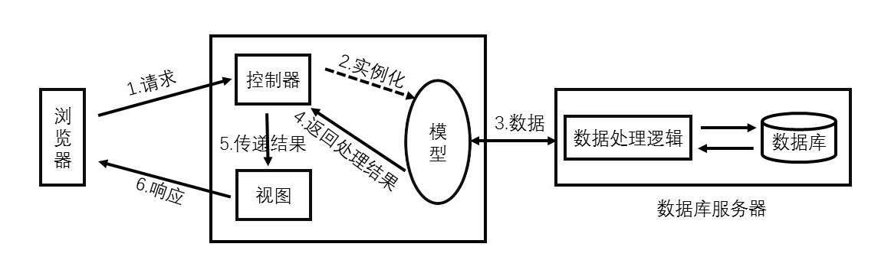
图2-5 MVC模式原理
  - 自动化部署工具
    - 代码持续集成工具Jenkins简介
Jenkins 是一个开源项目，提供了一种易于使用的持续集成系统，使开发者从繁杂的集成中解脱出来，专注于更为重要的业务逻辑实现上。同时 Jenkins 能实施监控集成中存在的错误，提供详细的日志文件和提醒功能，还能用图表的形式形象地展示项目构建的趋势和稳定性。Jenkins开源而且免费，跨平台，支持所有的平台。Web形式的可视化管理界面，Jenkins提供了丰富的管理和配置的功能，包括系统配置、管理插件、查询系统信息、系统日志、节点管理、Jenkins命令行窗口、信息统计等功能。而且，Jenkins提供了非常丰富的插件支持，这就使得Jenkins功能变得越来越强大。我们可以方便的安装各种第三方插件，从而方便快捷的集成第三方应用，为我们的开发提供便利。
    - 容器Docker简介
Docker是一个开源项目，诞生于2013年初，Docker自开源后受到广泛的关注和讨论，以至于dotCloud公司后来都改名为 Docker Inc。Redhat 已经在其 RHEL6.5 中集中支持 Docker；Google 也在其PaaS产品中广泛应用。Docker 项目的目标是实现轻量级的操作系统虚拟化解决方案。Docker的基础是Linux容器（LXC）等技术。在LXC的基础上Docker进行了进一步的封装，让用户不需要去关心容器的管理，使得操作更为简便。用户操作Docker的容器就像操作一个快速轻量级的虚拟机一样简单。
下面的图片比较了Docker和传统虚拟化方式的不同之处，可见容器是在操作系统层面上实现虚拟化，直接复用本地主机的操作系统，而传统方式则是在硬件层面实现。
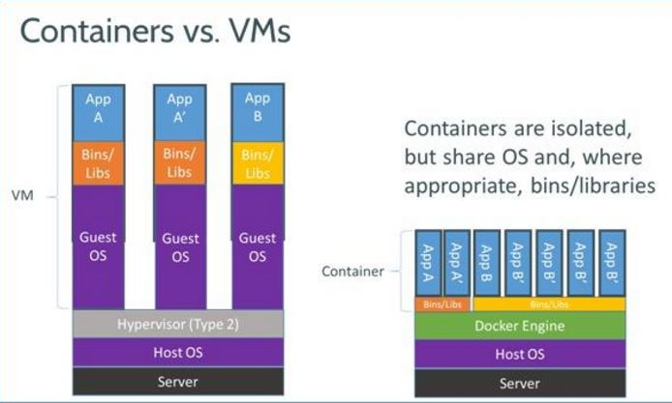
图2-6 VMs VS Containers
作为一种新兴的虚拟化方式，Docker 跟传统的虚拟化方式相比具有众多的优势。首先，Docker 容器的启动可以在秒级实现，这相比传统的虚拟机方式要快得多。 其次，Docker 对系统资源的利用率很高，一台主机上可以同时运行数千个Docker容器。容器除了运行其中应用外，基本不消耗额外的系统资源，使得应用的性能很高，同时系统的开销尽量小。传统虚拟机方式运行10个不同的应用就要起10个虚拟机，而Docker只需要启动10个隔离的应用即可。
具体说来，Docker 在如下几个方面具有较大的优势。
- 更快速的交付和部署
对开发和运维（Devop）人员来说，最希望的就是一次创建或配置，可以在任意地方正常运行。开发者可以使用一个标准的镜像来构建一套开发容器，开发完成之后，运维人员可以直接使用这个容器来部署代码。Docker可以快速创建容器，快速迭代应用程序，并让整个过程全程可见，使团队中的其他成员更容易理解应用程序是如何创建和工作的。 Docker 容器很轻很快！容器的启动时间是秒级的，大量地节约开发、测试、部署的时间。
- 更高效的虚拟化
Docker 容器的运行不需要额外的 hypervisor 支持，它是内核级的虚拟化，因此可以实现更高的性能和效率。
- 更轻松的迁移和扩展
Docker 容器几乎可以在任意的平台上运行，包括物理机、虚拟机、公有云、私有云、个人电脑、服务器等。 这种兼容性可以让用户把一个应用程序从一个平台直接迁移到另外一个。
- 更简单的管理
使用 Docker，只需要小小的修改，就可以替代以往大量的更新工作。所有的修改都以增量的方式被分发和更新，从而实现自动化并且高效的管理。
对比传统虚拟机总结：
特性 | 容器 | 虚拟机
启动 | 秒级 | 分钟级
硬盘使用 | 一般为MB | 一般为GB
性能 | 接近原生 | 弱于
系统支持量 | 单机支持上千个容器 | 一般几十个

第三章 系统需求分析

  - 系统的性能需求分析
鉴于本课题的适用范围和系统的使用程度，以及考虑到系统的用户量和并发量，以及系统一个人开发的难度，采用微服务架构，让开发者专注于业务逻辑的开发。使用Docker技术，采用Jenkins进行系统的部署，方便平滑的升级以及更好的进行开发、维护，节省运维的时间。
  - 学生端功能需求分析
本课题研究开发的这个在线测试系统的目的：一是为了适应当前大多数高等院校对在线测试系统的需求，在节省学校的人力、财力、物力的情况下，最大化的提升计算机专业学生的专业技能，以适应企业在计算机人才方面的需求，架起学校和企业之间的一座桥梁。经过调研同学和老师，结合实际的系统业务，实现考试信息化管理以及最大程度的让考试流程系统化、规范化和自动化。最终总结各方面的需求和结合自身技术的实际情况，提出以下基本的业务逻辑模型：

    - 注册、登陆、资料管理
为了方便用户使用本系统，以及教师的负担，本系统采用让用户自己注册的方式，自己设置个人信息，考虑后续可以接入第三方账号系统，比如微信、QQ的账号系统，所以提前设计了微信、手机号等信息录入，其中密码使用MD5的加密的方式传输和存储，防止攻击者通过窃听的方式进行明文攻击，以获取用户登陆密码。同时考虑到本模块是用户的入口，为了防止不良用户恶意的注册账号，给系统带来压力，本模块考虑使用第三方提供的验证码服务，目前经过多家对比，打算使用武汉极意网络科技有限公司提供的免费的验证码服务，在节省成本的同时也增强了系统的可靠性。
该模块为了给学生更大的自由，学生可以自由修改自己的基本信息，比如修改用户名、密码、微信号、手机号等。该模块必须严格设计，防止非法的恶意修改，以对系统造成不必要的压力，同时设计更多的字段，是考虑到后续系统扩容，增加适用性。

    - 学生考试练习模块
该模块学生可以进行限时的考试或者练习，考试练习不能同时存在，只能存在一套试卷，考生做完试题后，分部分提交，避免最后一次性大数据量，多用户的情景下提交对系统造成阻塞，同时对数据库造成压力。
    - 学生考试排名模块
系统会对所有的考生进行综合得分的排名，从上至下，分页显示，学生可以清晰看到系统自己的实力排名，这种做法目前来说在低访问量的情况下是可行的，当用户量上升的时候，大数据量的查询就在造成了数据库压力，写的时候发生阻塞，或者读取的数据不及时。
    - 学生技能分析可视化模块
该模块会对学生做过的所有试卷进行一个统计，根据统计的数据分类显示，采用不同的展示形式。统计信息的角度包括但不限于用户技能分布、做过的题型分布、技能得分正误的对比。考虑目前的数据处理水平只能通过sql语句进行查询，这样一来查询就造成数据库的压力。
  - 系统管理员、管理员端功能需求分析
    - 用户管理模块
该模块可以对用户进行管理，功能包括但不限于:添加用户、删除用户、修改用户信息、审核用户，系统用户分3类：学生、管理员、系统管理员；不同的身份对应不同的权限，低权限用户不能对权限高的用户进行操作，高权限拥有低权限用户所有功能和权限，系统严格控制不同权限对应得不同功能，防止造成系统混乱。
    - 试题管理模块
该模块中系统管理员可以添加试题、修改试题、删除试题；在试题添加时对试题进行分类，提交到数据库中，试题要统计正误率，对于没有作答的不统计。
    - 试卷管理模块
该模块系统管理员要求可以看到系统所有的试卷，但是不允许进行试卷内容的修改，可以关闭用户在考试的试卷，以对发现作弊行为的学生进行处罚。
    - 系统试题分析模块
该模块会根据系统统计的相关数据，在处理以后根据数据类型进行不同样式的可视化的展示，展示的数据要尽可能的反映数据的价值以及对比性。
    - 组卷、阅卷模块
组卷模块中，系统能够根据用户提交的试卷类型和试题范围，给用户随机生成一套试卷，试卷的试题分布要有一定的随机性和适当性，防止用户恶意生成试卷以及刷题库的行为，考虑到这种行为，考虑在有余力的情况下加上用户行为检测模块，让系统更加的健壮，更加智能化，在条件允许的情况下可以加入遗传算法进行更加合理的组卷。
阅卷模块要能够根据用户提交的试卷，自动判定试卷试题的对错，对于编程题，运行结果要能够与测试用例对照，判断出正误，然后给出得分；系统在考生关闭试卷以后对试卷判卷，计算试卷得分，并且统计试题作答信息和用户作答信息。
  - 本章小结
本章系统的阐述了不同类型用户对基于 B/S 模式的在线测试系统的实际的性能需求以及功能需求，从而为下一步进行的系统开发和实现奠定了扎实的基础。

第四章 在线测试系统总体设计

  - 系统的体系结构设计
为了增强系统的适应性、可扩展性、抗风险能力、容错性，本系统在生产环境层面采用目前流行的依托于Docker的微服务系统架构，以降低开发、测试、运维的工作量，提升敏捷开发速度，为了让系统具备更高的并发性能，在下一版本中考虑使用基于Nginx的负载均衡；为了更好的持续集成，便于开发和测试的协同工作，系统使用Jenkins系统，用来快速的对接开发和测试；系统采用基于SpringMVC的B/S结构，如图4.1所示；采用基于 SpringMVC的 B/S 结构，具有如下优点：提高了本系统程序的复用性和可扩展性，任何业务逻辑的变化，仅仅需修改应用程序服务器上的组件，而不需要麻烦的重新升级客户端的应用程序；瘦客户端，关键业务处理交给中间层，不需要考虑安装和配置数据连接软件的问题。可以通过使用不同的访问限制，来不同的层次隔离敏感的算法和敏感数据，而目前大多数Web应用程序服务器都提供了非常强大的安全性支持；更加可靠，而且事务管理也非常方便。三层结构的应用程序的划分更容易使考试系统得以全面实施和系统管理，客户端不与数据库应用服务器打交道，而是直接调用中间层的逻辑应用服务，该应用程序服务再根据客户的请求去访问数据库服务器。与此同时，由于数据资料的设计方案并没有暴露给用户，因此也具有很好的系统安全性，而且也能提供更好的服务方授权功能。测试也不再受到时间和地域的限制，任何一个考生在何时何地都可以登录，这也是在线测试系统的发展方向。
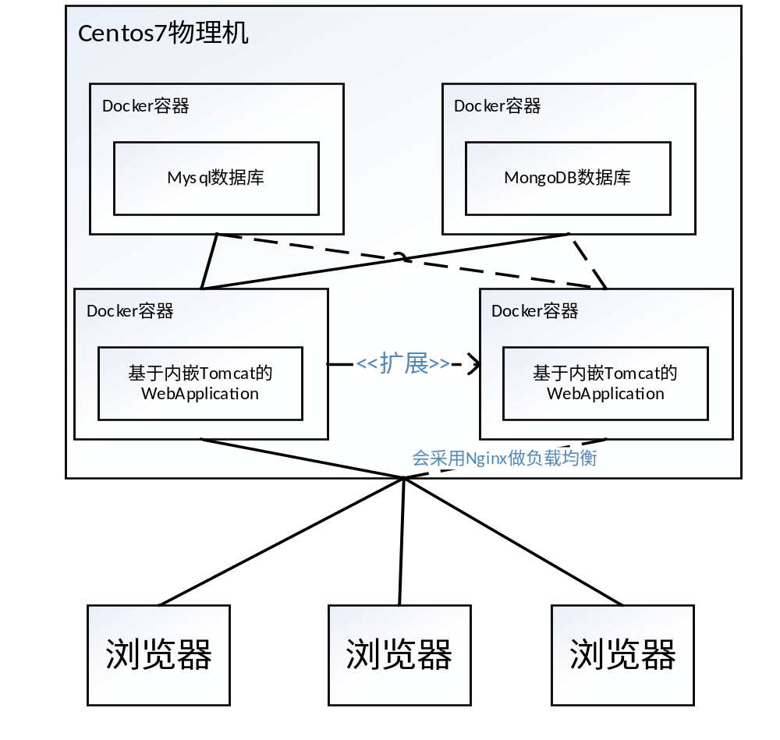
图4.1 在线测试系统体系架构
  - 系统的功能结构设计
根据在线测试业务流程和在线测试系统的特点，本系统的用户分为系统管理员、管理员、考生三类。
系统管理员负责审核所有注册用户的信息，在审核时可以设置用户为管理员，修改用户的信息，包括密码等信息；系统管理员可以查看系统内所有的试卷、试题；并且可以修改系统的试题，由于试题属于重要的信息，目前不允许任何人修改关闭以后的试卷信息；管理员也可以审核所有管理员和普通用户的信息，查看试卷、关闭试卷、增加试题、修改试题、删除试题等操作；系统管理员的用例图，如4.2所示。
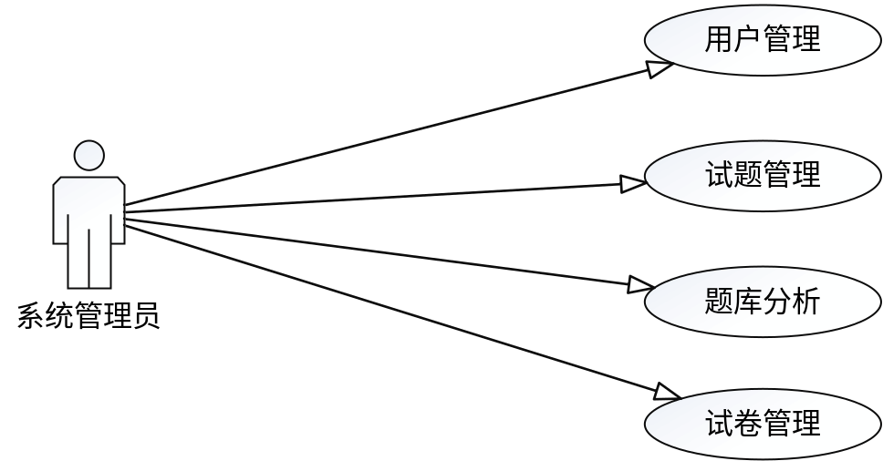
图4.2 管理员用例图
学生考试时需要先注册，在经过管理员审核以后，才可以在系统中进行相应的操作，比如参加练习；为了为保证数据的安全性，防止试题失密，防止考试时作弊现象的发生，防止用户刷题，试题是随机在测试时生成的，并且系统在测试结束以后，不会向用户展示试卷的对错，只会展示相应的得分状况。并且用户每次只能做一套试卷，如果试卷没有提交，在规定时间内，系统会自动提交试卷。对于所有的试题，系统会立即给出结果。学生的用例图如图4.3所示。

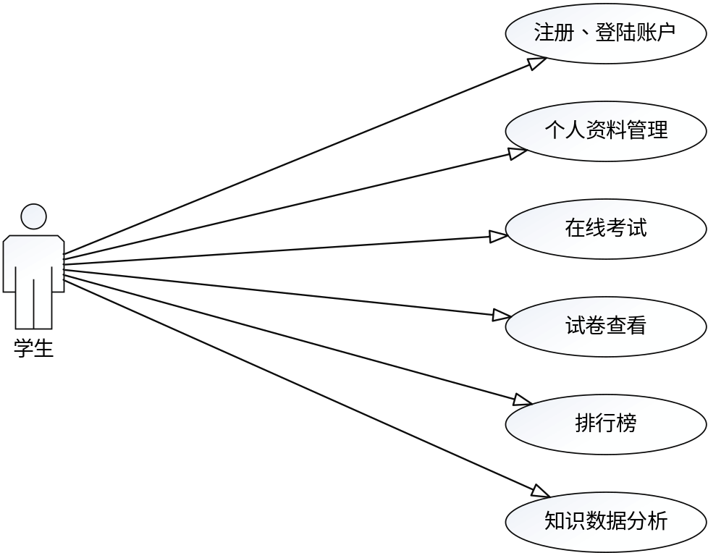
图4.3 学生用例图
根据上述段落描述的需求，确定系统数据的来源和去处以后，把系统作为一个数据加工的环节，然后确定在线测试系统的主要信息处理功能，并明确各功能模块间的关系。从而得出了如图4.4所示的在线测试系统的总体流程图。
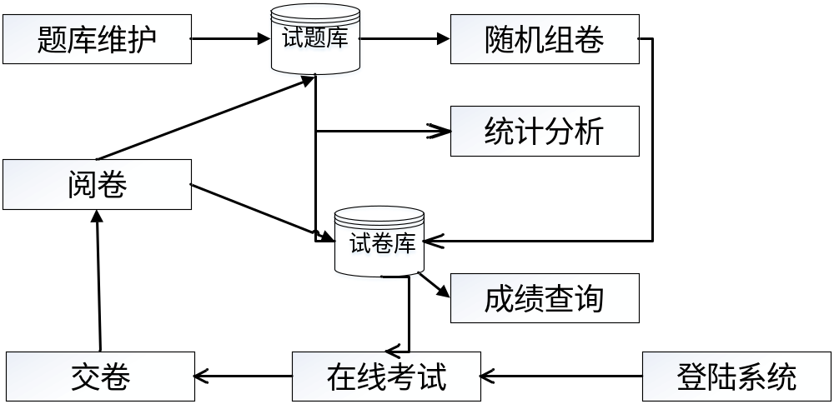
图4.4 总体流程图
  - 数据库设计
在线测试系统在本质上属于信息管理系统，而信息管理的核心实际上就是如何稳定、高效、安全的操作和展现数据库中的数据。在线测试系统采用 B/S 三层结构框架：数据存储层、逻辑服务层和界面展示层，这三个层次都与数据库息息相关。其实数据库本身就是作为数据存储层存在的，中间逻辑服务层处理的对象实际上处理的就是从数据库中获取的数据，界面展示层是指系统操作界面，其目的是为了方便地使用数据库中的数据。数据库的设计是考试系统开发的基础和关键，数据库结构设计的程度很大程度上直接决定了系统设计的可靠程度，建立一个切实合乎逻辑设计的数据库，不仅能够使用户方便、及时、准确地从数据库中读写数据，而且可以节约存储空间，避免产生数据冗余，消除数据异常，避免系统数据出现不必要的异常。本着这种设计思想，根据在线测试系统的本身实际需求出发，采用MySQL和MongoDB作为后台数据库管理系统，设计出了在线测试系统所用到的数据表。MySQL数据库中，有4张表：用户表：user、试题表：question、标签表：tag、试卷表：paper；MongoDB数据库中，有3个表：试卷表：mongo_paper、测试用例表：test_case、主键表：mongo_primary_key。下面将给出MySQL数据库中表的详细设计和描述。
用户表：user，如表4.1所示，主要记录关于用户的基本信息，涉及到所有使用本系统的所有不同角色的用户，用户类型使用type字段枚举标识，用户的状态使用status字段枚举标识，这两个字段决定了用户的相关操作是否具有相应的权限，而其他字段则用于补充用户基本信息，让用户更加完善，以便于系统后续更加完善。
表4.1 用户表
列名 | 数据类型 | 长度 | 允许空 | 字段含义
id | int | 11 | 否 | 主键，自增编号
username | varchar | 20 | 否 | 用户名
password | varchar | 50 | 否 | 密码
type | tinyint | 4 | 是 | 用户类型（枚举）：0普通用户|1管理员|2系统管理员
status | tinyint | 4 | 是 | 状态（枚举）:0未审核|1审核不通过|2审核通过|3已删除|4黑名单
avatar | varchar | 50 | 是 | 头像
intro | varchar | 50 | 是 | 用户简介
email | varchar | 50 | 是 | 邮箱
phone | varchar | 11 | 是 | 手机号
wechat | varchar | 11 | 是 | 微信号
total_score | int | 11 | 是 | 总得分
total_done | int | 11 | 是 | 总做题量
average_score | int | 11 | 是 | 平均得分
create_at | timestamp | 0 | 是 | 创建时间
update_at | timestamp | 0 | 是 | 更新时间（根据当前时间戳更新）
试题表：question，如表4.2所示，主要存储系统所有的单道试题，类型由question_type字段枚举标识，由于试题都是由管理员添加，所以不涉及审核；使用status字段用于标识试题状态，如果存在错误或者不需要这道题，可以修改状态，防止试题再次出现在试卷中，试题的选项和答案都是有一定格式的数据，这是为了让Web页面更好的解析数据。为了更好的分析试题的质量，使用了total_done字段和total_success字段来作为一个分析点。
表4.2 试题表
列名 | 数据类型 | 长度 | 允许空 | 字段含义
id | int | 11 | 否 | 主键，自增编号
question_type | tinyint | 4 | 否 | 试题类型(枚举)：0单选|1多选|2编程题
title | varchar | 1500 | 否 | 试题主干
options | varchar | 1500 | 否 | 试题选项
answers | varchar | 50 | 否 | 试题答案（编程题：test_case的id）
difficulty | tinyint | 4 | 是 | 难度系数：1-10
priority | tinyint | 4 | 是 | 优先级：1-10
status | tinyint | 4 | 否 | 题目状态(枚举)：0正常|1已删除|2有错误
total_done | int | 11 | 是 | 总完成数
total_success | int | 11 | 是 | 总正确数
create_at | timestamp | 0 | 是 | 创建时间
update_at | timestamp | 0 | 是 | 更新时间（根据当前时间戳更新）
标签表：tag，如表4.3所示，主要是对整个系统的试题、试卷、用户贴标签的用处，这个表设计的目的主要是满足不同的试题可以有不同的分类，让系统数据更好的有个特征，以方便系统后续的数据统计分析，标签表设计的也非常具备扩展性，ref_id、ref_type、tag_value 3字段可以完全标识一个主题的特征值，容纳不同的类型，比如用户、试卷、试题。该表还为后续加入数据分析系统，提供了强大的基础数据。
表4.3 标签表
列名 | 数据类型 | 长度 | 允许空 | 字段含义
id | int | 11 | 否 | 主键，自增编号
ref_id | int | 11 | 否 | 关联id
ref_type | tinyint | 4 | 否 | 关联类型（枚举）：0用户|1试题|2试卷
tag_value | tinyint | 4 | 否 | 标签值（枚举）：0java|1html|2操作系统|3计算机网络|4CSS|5Spring|6Hibernate|7MySQL
create_at | timestamp | 0 | 是 | 创建时间
update_at | timestamp | 0 | 是 | 更新时间（根据当前时间戳更新）
MySQL中的试卷表：paper，如表4.4所示，主要是为了更好的数据统计，这部分数据要求具备严格的一致性、完整性，所以与要求不严格的试卷内容分离开，使用非关系型数据库存储。这样一来系统就可以为后续的数据分析做准备，对于后续数据量较大时的试卷的处理，使用Elasticsearch搜索引擎做数据分析做准备。试卷表和试卷内容的关联使用mongo_paper_id字段来标识，达到较弱的关联状态，这种状态交给系统的逻辑处理增加了灵活性。
表4.4 试卷表
列名 | 数据类型 | 长度 | 允许空 | 字段含义
id | int | 11 | 否 | 主键，自增编号
title | varchar | 255 | 否 | 考试主题
user_id | int | 11 | 否 | 用户id
mongo_paper_id | int | 11 | 否 | 关联的mongodb数据库中的试卷内容的id
is_exam | tinyint | 4 | 是 | 是否是考试（枚举）：0练习卷|1考试卷
paper_type | tinyint | 4 | 是 | 试卷类型(枚举)：0单选题|1多选题|2编程题|3单选、多选|4单选、编程|5多选、编程|6单选多选和编程题
difficulty | double | 4 | 是 | 难度系数：0-10
total_right | int | 3 | 是 | 总做对题数
total_points | double | 11 | 是 | 总分
score | double | 11 | 是 | 得分
status | tinyint | 4 | 是 | 试卷状态（枚举）：0正常|1删除|2有错误|3已关闭
create_at | timestamp | 0 | 是 | 创建时间
update_at | timestamp | 0 | 是 | 更新时间（根据当前时间戳更新）
对于MongoDB数据库，设计的主键表：mongo_primary_key，如表4.5所示，主要是用系统生成的主键来替换MongoDB生成的不规则的主键，使用自增的形式记录MongoDB数据库系统目前主键值，其他表的主键由该表的主键值来控制。由于MongoDB数据库系统使用BSON格式存储数据，和系统使用的Json数据格式兼容性非常好，这也就避免了数据解析的繁琐细节。对于NoSQL数据库的优势，较弱的数据一致性，这点来说，存储试卷的优势就非常明显了，这也就避免了MySQL数据库较强的数据检查。
表4.5 主键表
列名 | 数据类型 | 字段含义
_id | String | 主键，自增编号的关键字：TEST_CASE_PRIMARY_KEY、MONGO_PAPER_PRIMARY_KEY
serial_value | int64 | 主键值，系统自增
试卷内容表：mongo_paper，如表4.6所示，作为存储试卷的内容的详细数据的表，具备很强的灵活性，和数据的兼容性，对于表字段的增加删除具备非常高的适应性，而且节省内存。此表的存在为后续系统进行数据分析提供了非常强有力的支持。
表4.6 试卷内容表
列名 | 数据类型 | 字段含义
_id | int64 | 主键，自增编号
userId | int32 | 用户id
questionMapList | Array | 试题列表
createAt | Date | 创建时间
updateAt | Date | 更新时间
测试用例表：test_case，如表4.7所示，使用Key-Value的格式存储，对于要求有输入输出的系统，数据会按照顺序排列，Key作为输入，Value作为输出。
表4.7 测试用例表
列名 | 数据类型 | 字段含义
_id | int64 | 主键，自增编号
keyValue | Object | 输入输出对应表
createAt | Date | 创建时间
updateAt | Date | 更新时间
  - 本章小结

第五章 在线测试系统的实现

根据前两章对系统的需求分析和设计，我们采用了Spring + SpringMVC + Mybatis等框架来建立整个在线测试系统的中间层。系统主要使用Java技术，保证了系统的移植性、扩展性；采用目前主流的、开源的控制层框架SpringMVC，来进行视图与业务逻辑的分离，降低视图与业务逻辑的耦合度；在业务逻辑层再次进行分层考虑，将业务层和数据访问层分离，达到业务层和数据库的解耦，降低对数据库的直接依赖。在数据访问层使用目前广泛使用的开源框架Mybatis，采用此框架而不采用同类型其他框架，比如Hibernate，优势在于能更好的控制SQL语句，便于提升SQL语句执行的效率，如果出现性能问题，SQL优化也更加方便直接。在保证系统的高可用和性能方面，我们使用了目前流行的Docker技术，配合系统使用的基于Java Config技术实现的SpringBoot框架，用于在下一阶段来迅速将系统扩展，部署成集群状态，应对瞬时交卷等系统高并发场景；在系统出现崩溃时，同样可以在秒级时间启动系统；在考虑系统后续的持续集成，系统每次升级，造成系统的下线状态，同样计划，使用Nginx负载均衡技术，进行多机器的部署，使系统达到7*24小时可用状态，在升级的时候也不会对用户造成较大的影响。第一版本系统部署的拓扑图如图5.1所示，目前最新的系统部署拓扑图，如图5.2所示。
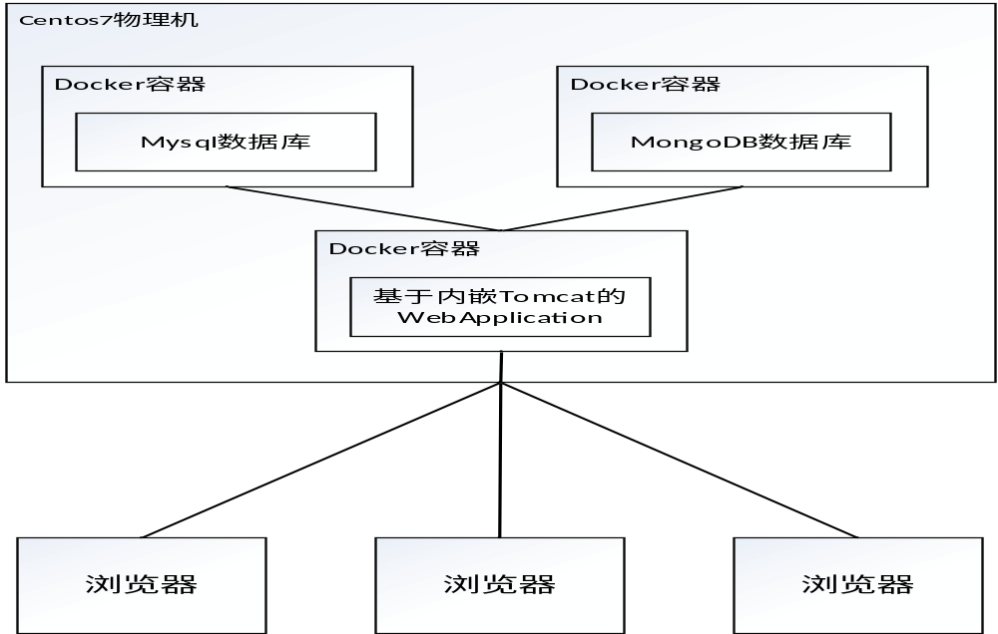
图5.1 第一版本系统部署拓扑图
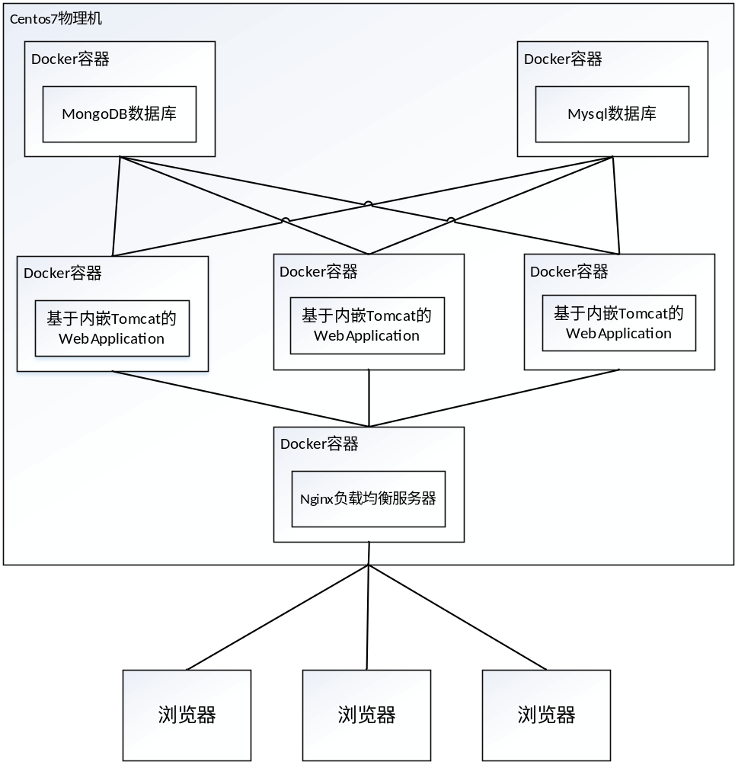
图5.2 系统部署拓扑图
  - 基础数据持久化层的实现
本系统的数据持久化是采用MyBatis来实现的，系统中的所有实体以及实体与实体间的联系，全部采用类结构定义实现，并在数据持久层通过MyBatis维护，实现PO（持久化对象）和表的映射关系。通过使用MyBatis持久层，可以避免使用JDBC方式直接操作数据库，从而能够更好地应用面向对象的方式来操作数据库，保证了在整个系统开发过程中都是以面向对象的方式进行的。基础数据持久化层的代码结构，如图5.3所示。
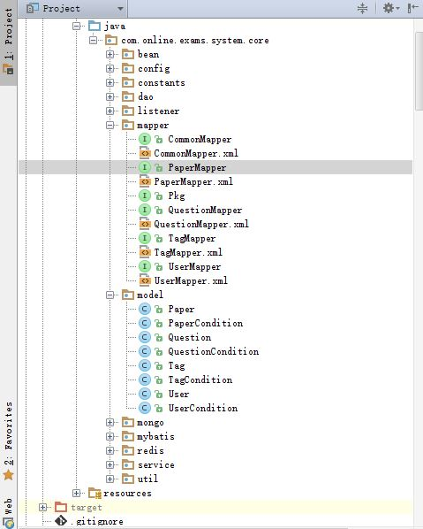
图5.3 基础数据持久化层代码结构
    - MyBatis Generator模块配置
在本系统中，直接使用MGB生成的SQL映射配置，这和MyBatis正常手动配置完全一样，这样做的优势在于提升编码的效率，把技术含量低、重复性高的基础CRUD操作交给工具来完成，让开发者集中精力开发业务，这也是在业务开发中，主要的一个提升开发效率的方向。MGB的代码结构如图5.4所示。
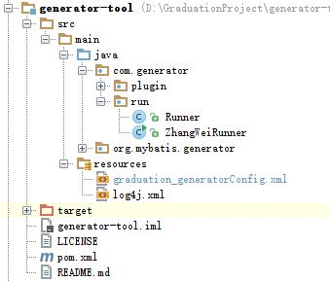
图 5.4 MBG代码结构
MBG模块主要配置代码的pom.xml的主要作用是加入构建时需要的依赖插件、jar包。MBG模块的XML文件：graduation_generatorConfig.xml，主要配置生成的表的字段以及对应的jdbc类型或者枚举类型。
在系统实现中，试卷、标签、试题、用户的基础的CRUD操作均由生成的Java接口：*Mapper 、XML配置：*Mapper.xml来完成，Model类是根据相关配置MBG工具根据数据库表来生成的，这样的好处是，不用每次修改完数据库，还要修改Model类。
    - 基础CRUD模块
由于基础的CRUD操作实现基本一致，本论文将使用试卷（paper）部分的操作进行代码实现的展示。
public interface PaperMapper {
//根据试卷的属性来计算有多少个满足的条件的试卷
int countByCondition(PaperCondition example);
//根据试卷的属性来删除满足的条件的试卷
int deleteByCondition(PaperCondition example);
//根据试卷的主键来删除试卷
int deleteById(Integer id);
//插入试卷
int insert(Paper record);
//有选择的插入试卷，当属性存在值的情况下，就将该属性插入表中，否则不插入该属性。
int insertSelective(Paper record);
//根据试卷的属性来查询出满足的条件的试卷列表
List<Paper> selectByCondition(PaperCondition example);
//根据试卷的主键来查询试卷
Paper selectById(Integer id);
//有选择的更新试卷属性
int updateByConditionSelective(@Param("record") Paper record, @Param("example") PaperCondition example);
//更新试卷属性
int updateByCondition(@Param("record") Paper record, @Param("example") PaperCondition example);
//根据试卷主键有选择的更新试卷属性
int updateByIdSelective(Paper record);
//根据试卷主键更新试卷属性
int updateById(Paper record);
}
与接口文件PaperMapper.java相映射的PaperMapper.xml，接口文件中的每一个抽象方法都和XML配置文件中的SQL语句一一对应，由于代码量太大，下文只展示部分主要代码。
根据以上代码的详细描述，用户、标签、试题的相关CRUD操作都与以上相似，不再赘述。
  - 数据层实现
数据层的各个模块都是在基础数据持久化层的基础上，封装成数据层，将业务层抽象成的服务层与基础数据持久化层的交互分离，服务层将只和数据层交互，基础数据持久化层对其具备不可见性，为后续代码优化调整的影响降低至最小，达到代码的最大化复用，为后续的持续集成，做前期的设计准备。在数据层代码的编码设计中，我们采用面向接口编程的方法，以接口作为调用的对象，这种方式，具备非常好的扩展性和代码整洁性。封装成的数据层代码结构,如图5.3所示。
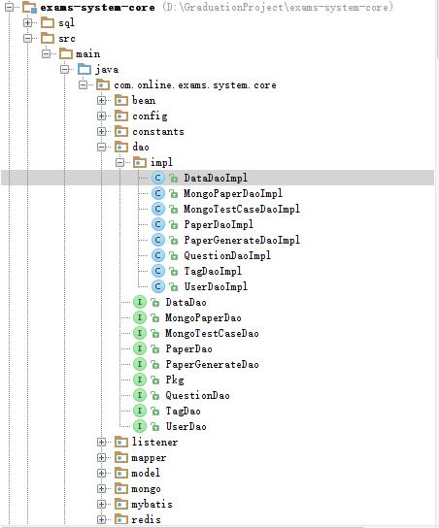
图5.5 数据层代码结构
由于数据层的代码重复性和相似性，本文将主要以标签的数据层为主要示例。
其他数据层代码，不再展示实现。TagDaoImpl.java作为TagDao.java的实现，由于系统使用Sping框架，在系统调用接口时，会自动调用TagDaoImpl.java初始化的对象，这使用的是依赖注入和控制反转。
查询所有Tag的方法： List<Tag> findAll();
查找指定主键的标签的方法： Tag findById(int id);
撒谎指定主键的标签的方法：int deleteById(int id);
List<Tag> findAllTagByTagAttr(Tag tag);
删除满足属性的标签的方法： int deleteTagByTagAttr(Tag tag);
保存标签的方法： int saveTag(Tag tag);
更新标签的方法： int updateTag(Tag tag);
删除标签列表的方法：int deleteTagList(List<Tag> tagList);
保存标签列表的方法：int saveTagList(List<Tag> tagList);
更新标签列表的方法：int updateTagList(List<Tag> tagList);
在代码的编写中，提取重复代码，达到最大的代码复用，提高代码可读性，是一个非常重要的工作，也是一个必要的技能。
  - 服务层实现
服务层是对业务逻辑抽象以后的实现，同样使用面向接口编程的方法，代码之间可以相互调用，但是并不推荐，最好的设计是达到高内聚、低耦合的状态。服务层是系统代码变化最大的一个层次，经常因为业务逻辑的调整，重构代码。服务层代码结构，如图5.4所示。在本模块中，将使用用户的服务层代码设计，其他服务层代码设计，和该设计模式具备相似性。
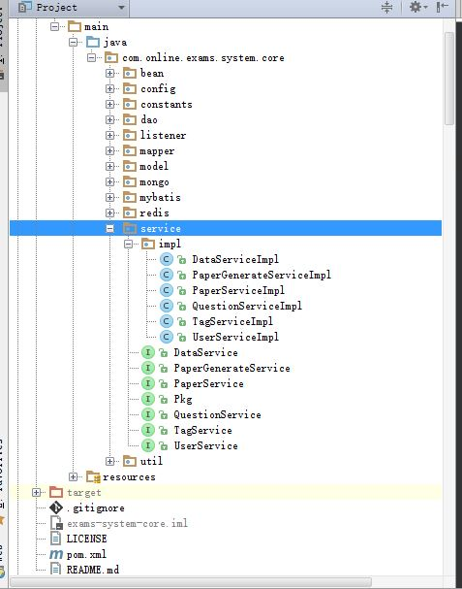
图5.6 服务层代码结构
服务层同样使用面向接口编程的编码方式，用户登录模块使用将各项业务抽象成一个方法，在方法内部进行业务逻辑的实现。
package com.online.exams.system.core.service;
import com.online.exams.system.core.model.User;
import java.util.List;
public interface UserService {
//获取用户总数
int getTotalCount();
//获取普通用户总数
int getTotalCommonUser();
//通过用户名查找用户
User findUserByName(String name);
//通过用户主键查找用户
User findUserByUid(Integer uid);
//通过用户主键删除用户
boolean deleteUserByUid(int uid);
//添加用户
int saveUser(User user);
//更新用户
int updateUser(User user);
//分页查询用户
List<User> listAllUser(int offset, int pageSize);
}
接口的实现类如下：
@Service
public class UserServiceImpl implements UserService {
@Autowired
private UserDao userDao;
@Override
public List<User> listAllUser(int offset, int pageSize){
return userDao.listAllUser(offset, pageSize);
}
@Override
public int getTotalCount() {
return userDao.CountByProperty(null);
}
@Override
public int getTotalCommonUser() {
User user = new User();
user.setStatus(UserStatusEnum.NORMAL);
user.setType(UserTypeEnum.COMMON);
return userDao.CountByProperty(user);
}
@Override
public User findUserByUid(Integer uid) {
return (User) userDao.findById(uid);
}
@Override
public boolean deleteUserByUid(int uid) {
return userDao.deleteById(uid) == 1;
}
@Override
public User findUserByName(String name) {
return userDao.findUserByName(name);
}
@Override
public int saveUser(User user) {
return userDao.saveUser(user);
}
@Override
public int updateUser(User user) {
return userDao.updateUser(user);
}
}
业务层每个方法的命名，都最大程度的使用通用的驼峰命名法，而且最大程度的是代码达到自注释的程度，在一定程度上都为后续继续开发奠定了良好的基础。
  - 系统后台主功能实现
通用模块包括用户的登陆、注册、退出、个人信息管理这几大模块，为了让系统的兼容性更好，系统的页面使用系统和Javascript代码来控制，不同的用户显示不同的部分。系统后台主界面如图5.7所示。
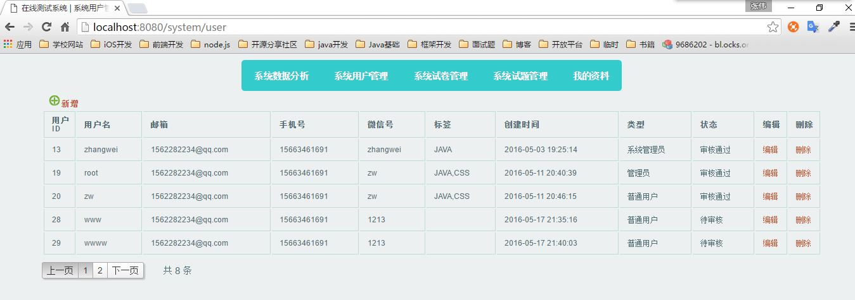
图5.7 系统后台主界面
在登陆和注册页面统一使用第三方武汉极意网络科技有限公司提供的验证码服务，在节省成本的同时，最大化的增强系统安全性。该验证码验证使用两次验证，第一次必须完整切合图，才可以验证通过，验证通过以后，提交到后台的请求再次进行验证，检查该次验证是否确实通过，防止恶意请求。效果如图5.8所示。
用户登录模块同时使用Cookie技术作为登陆凭证，以浏览器存储验证信息为主，服务器不再存储验证信息，登陆实现如图5.8所示。
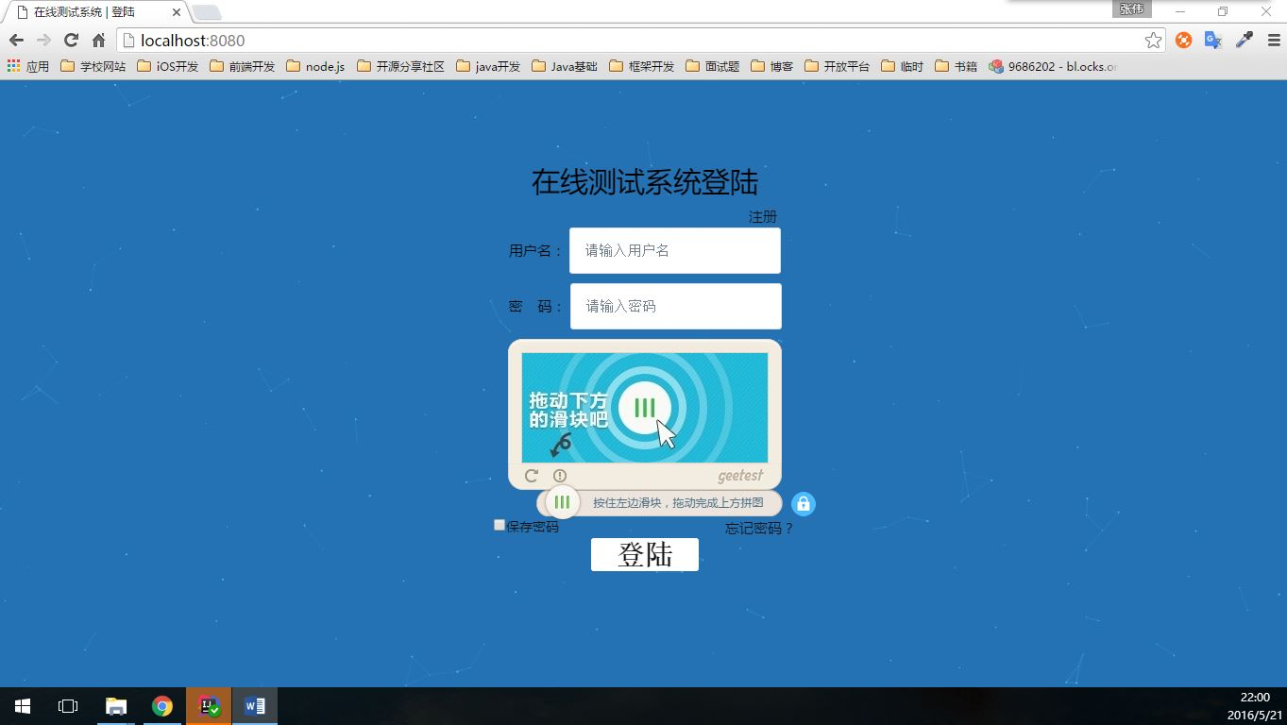
图5.8 登陆效果图
用户退出模块主要是将浏览器端的Cookie清除，达到无法登陆的目的。
个人信息管理模块实现使用简单的表单方式，密码修改都统一使用MD5加密的方式传输，保证数据的安全性。该模块中用户只能修改自己的信息。
系统用户管理模块，可以实现用户的添加、修改、删除等操作，该操作权限不能越级，低级权限用户无法修改高级权限用户。
系统数据分析模块主要是使用直接查询数据库，返回数据给前端页面显示，展示技术使用开源框架HighCharts，他不但可以展示数据，还可以下载显示的图表视图，对于用户来说非常友好。
系统试题管理模块，可以完成增加、删除、修改等操作，在添加试题的同时，对于不同类型题的输入，都必须按照一定的数据格式来进行，主要是为了前台页面在显示试卷时更好的解析。
  - 系统前台主功能实现
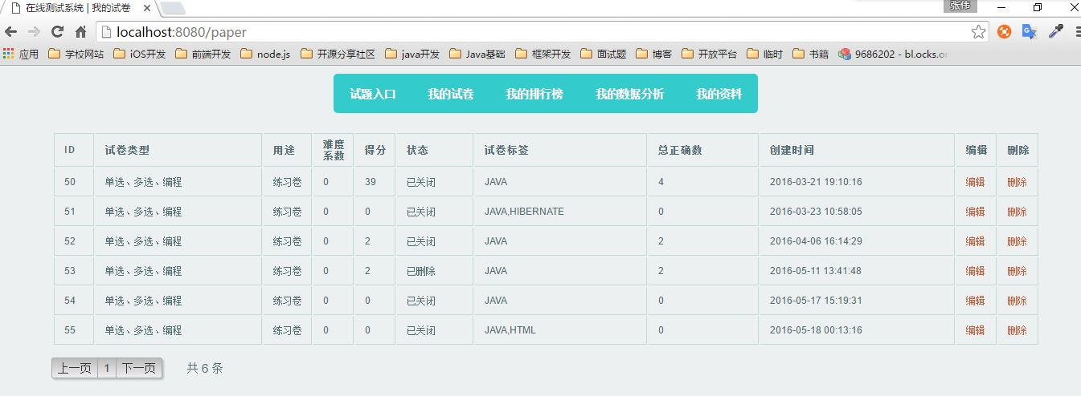
图5.9 系统前台主界面
排行榜模块主要使用查询数据库并按照一定的顺序排列的方式，前端页面使用jQuery分页技术。
试题管理模块目前主要做简单的版本，只能关闭试卷，删除试卷，并不会显示出完整的试卷，在下一版本中将更加的丰富可操作的业务，来扩大系统的适用性、实用性。
在线测试模块，使用随机组卷的模式，目前阶段还未引入复杂的算法。首先根据选择的测试试卷组成，调用不同的服务层业务逻辑，然后查询出满足条件的所有试题，再根据选择题20道、多选10道、编程1道的数量用随机数的方式来从中选择出试题，组装成试卷，然后再存入数据库，最后返回给前台。

第六章 在线测试系统的测试
软件测试是根据软件开发各阶段的规格说明和程序的内部结构而精心设计的一批测试用例，并利用这些测试用例运行程序以及发现错误的过程，即执行测试步骤。
软件测试就是在软件投入运行前，对软件需求分析、设计规格说明和编码实现的最终审查，它是软件质量保障的关键步骤。
在经过需求分析、设计和编码等阶段的开发后，得到了源程序，开始进入到了软件测试的阶段。但是在软件的测试阶段仍然会产生很多的问题，如果不能够将这些问题找出，并且加以改正，那么这个软件产品就不能正常使用，甚至将会产生巨大的损失。目前，程序的正确性证明还没有得到明确的规定，所以软件测试还是检测软件产品是否合格的一个重要标志。
性能测试在软件的质量保证中起着重要的作用，通常我们把性能指标全部归结到硬件，操作系统和开发环境上，而忽略了代码本身性能上的考虑。性能需求指标中，稳定性，并访支撑能力以及安全性都很重要，作为程序员需要评估该模块在系统运营中所处的环境，将要受到的负荷压力以及各种潜在的危险和恶意攻击的可能性。

  - 系统前台测试
- 系统登录、注册模块测试：注册用户名密码均为ceshi的用户，系统显示注册成功，检查数据库表，里面有新注册的用户：ceshi,跳转到登陆页面，在输入用户名密码以后显示登陆成功，登陆成功以后，进入用户管理模块，查看个人资料，如图6.1所示。该模块显示出，个人信息管理页面也是正常的状态。
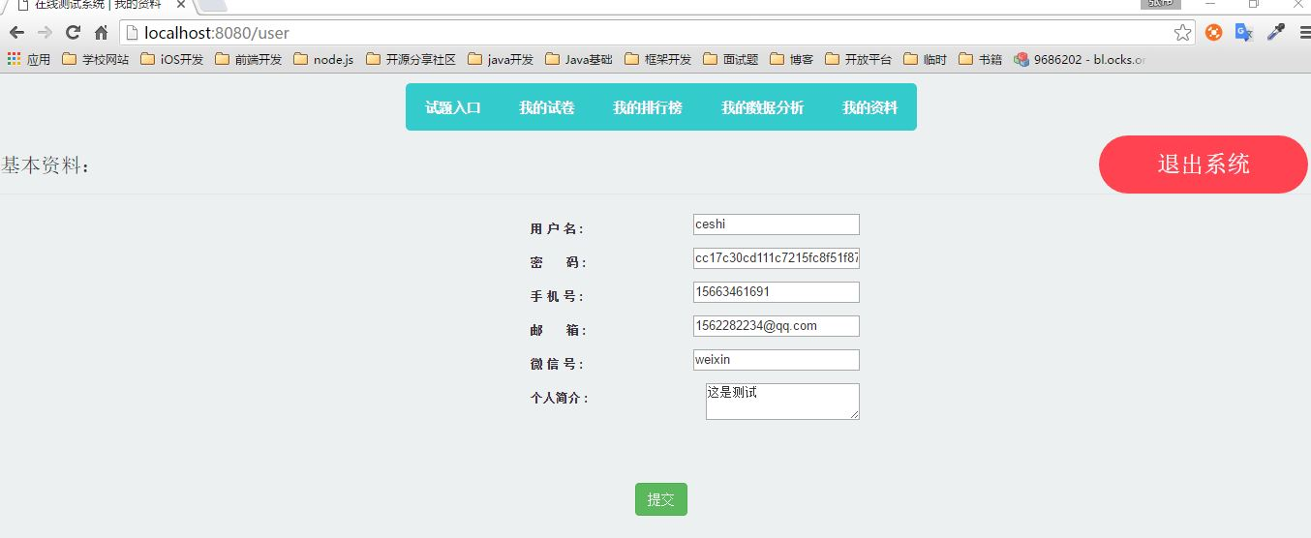
图6.1 个人资料管理
在试题入口页面，选择试卷类型为单选、多选、编程题，试题类型有Java、CSS，提交以后，页面刷新，显示出做题页面，并且系统倒计时开始，如图6.2所示。
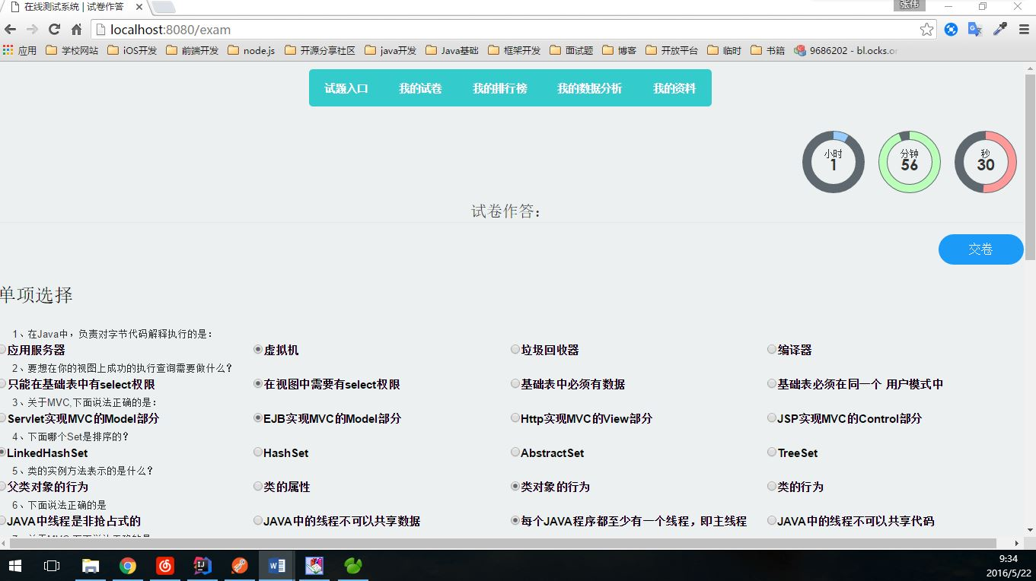
图6.2 答题页面
在做完试题以后，可以分部分提交试卷，最后交卷以后，不再显示做题页面。在我的试卷页面出现做过的试卷，如图6.3所示；
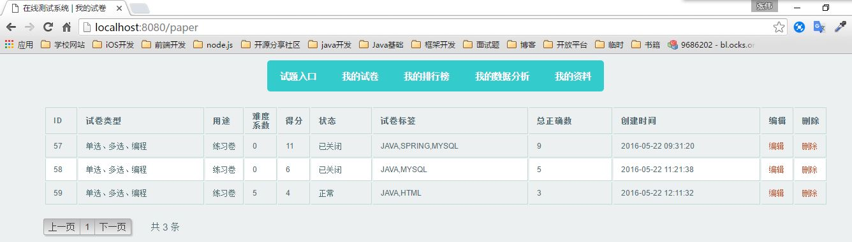
图6.3 我的试卷
在我的排行榜页面可以看出我的排名，如图6.4所示；
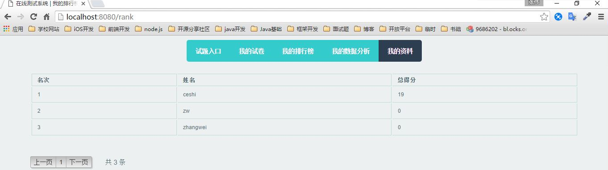
图6.4 排行榜
在我的数据分析页面，也可以看到数据展示，出现变化，如图6.5所示；
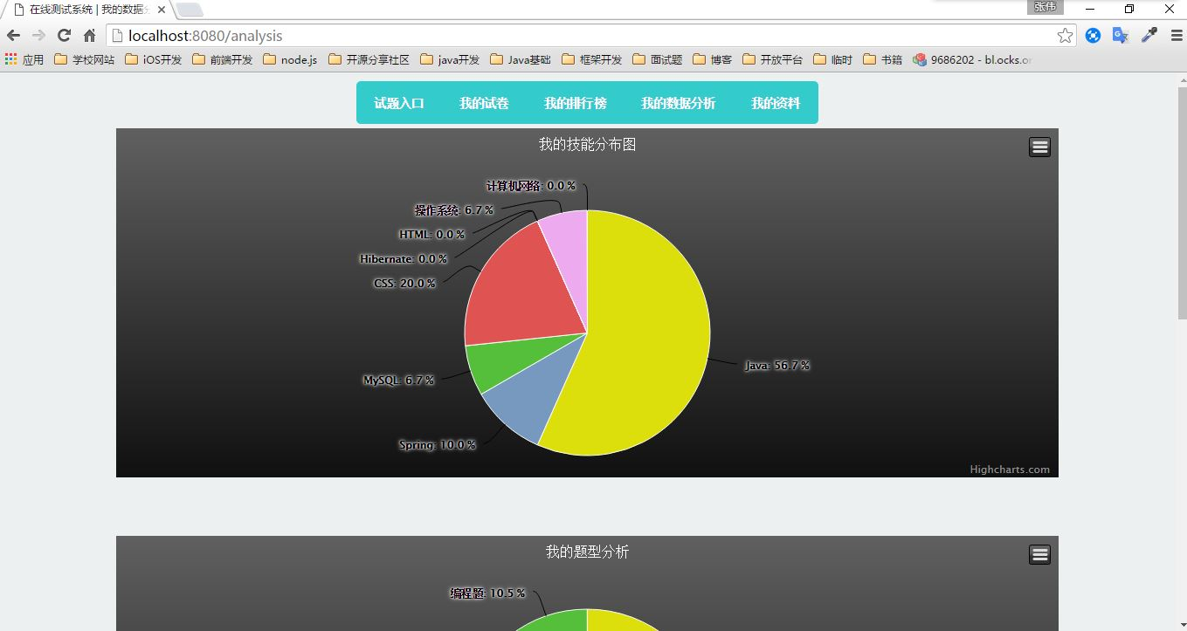
图6.5 数据分析
综上可以看出，系统前台页面完善，功能完备。
  - 系统后台测试
进入系统以后，添加试题，实体类型有单选、多选、编程题，在添加完毕以后，可以看到试题列表，分类正常，数据显示也都正常，如图6.6所示，在修改试题后数据也正常变化，可以看出该部分模块整体功能可用。
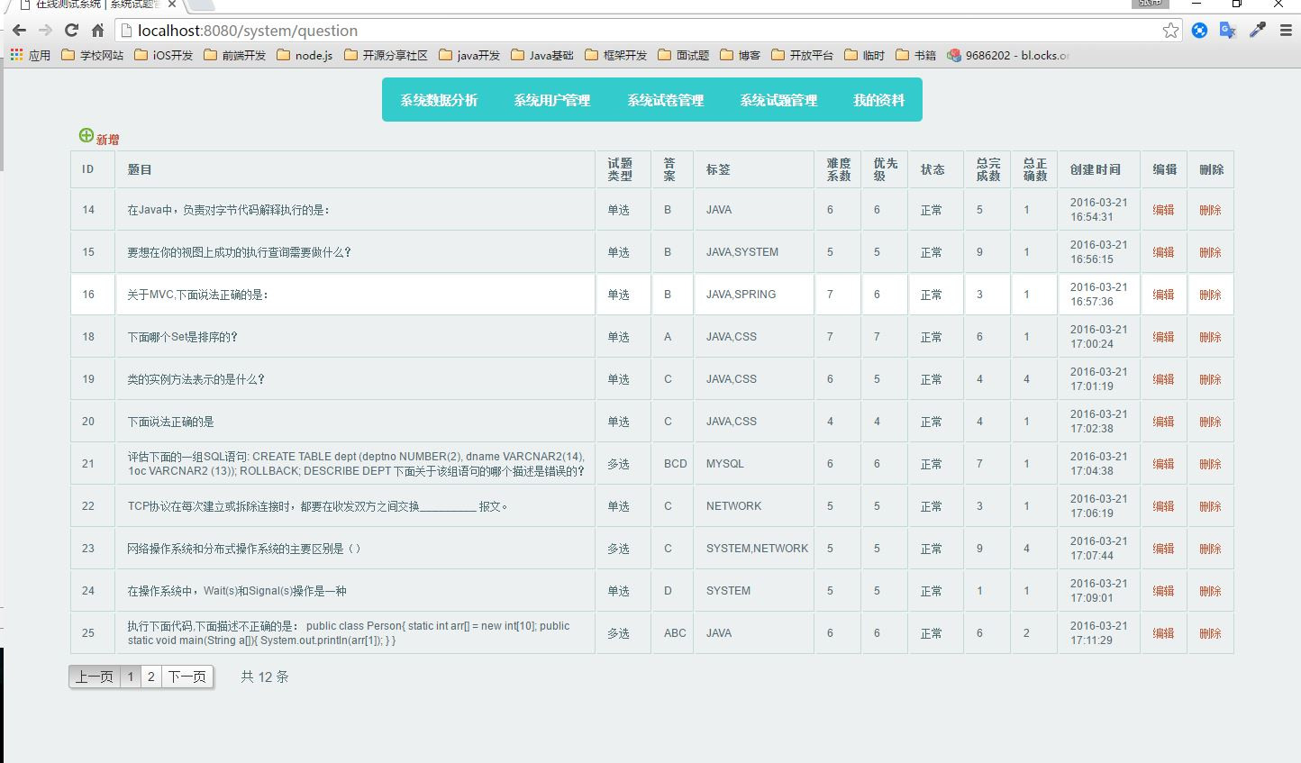
图6.6 系统试题
添加完试题以后，在系统数据分析模块，可以看出系统数据分布，其中Java试题占比44.4%、计算机网络占比11.1%、操作系统占比16.7%，该部分数据在修改试题标签以后，数据比例也发生正确的变化。
用户管理页面可以看到新注册的待审核的用户ceshi，在审核页面审核用户ceshi 可以设置为普通用户、可以设置审核通过，说明审核功能正常,如图6.7所示。
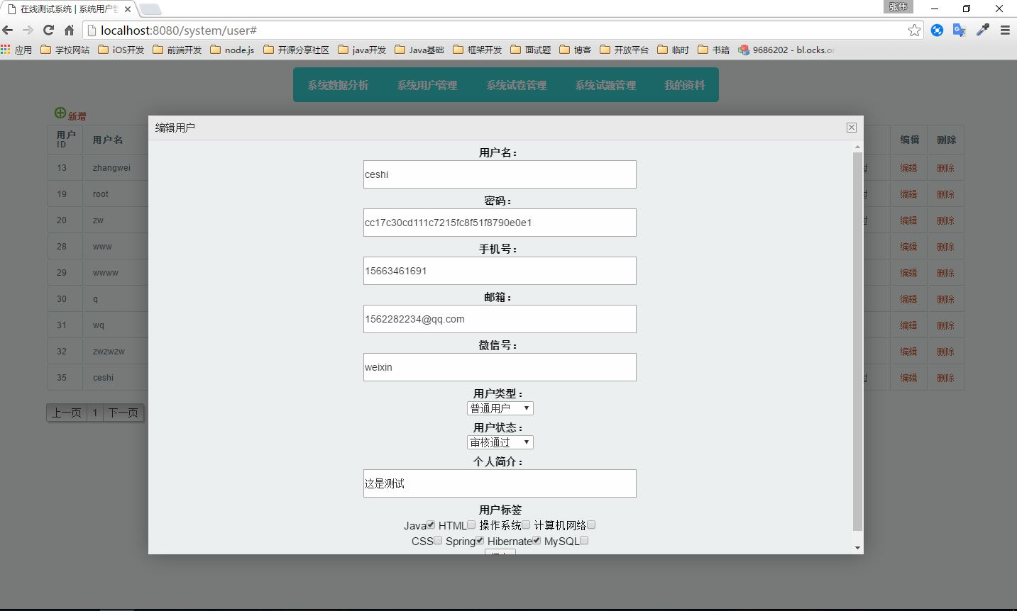
图6.7 用户管理
在试卷管理模块可以切换试卷的状态，也可以关闭试卷，该部分功能正常，在个人数据管理页面，可以正常修改个人的信息，该部分模块整体功能正常可用。
  - 本章小结
经过详细的各项功能测试，本课题的系统达到基本可用的状态，但是需要改进的地方还是非常多的，在某些方面还需要更加的人性化，在页面设计方面也需要统一风格。在系统架构方面也需要更加的持续改善。
考虑到本课题的技术架构特点，覆盖的人员范围，本在线测试系统在设计过程中主动承担的社会责任，在本在线测试系统出现问题时，返回给用户的错误页面，统一使用腾讯公司的公益404页面，帮助需要帮助的人，让技术系统更加人性化。如图6.8所示。研发人员要时刻牢记自己的社会责任，牢记学校的教诲，通过技术创造更美好的生活。
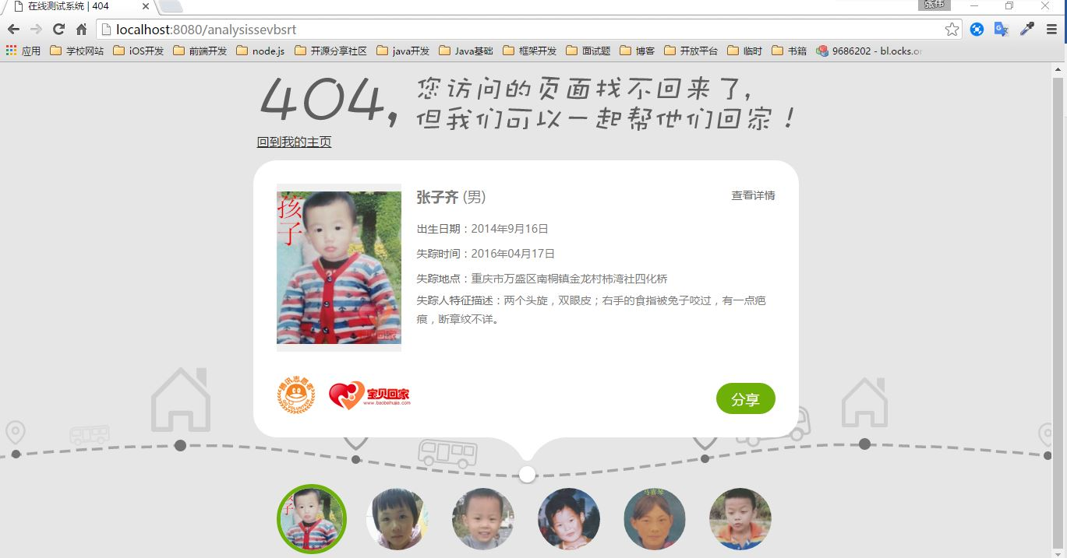
图6.8 公益404页面

结论与展望
本文主要研究了用JavaEE实现一个基于B/S架构的在线测试系统。通过不断优化和改进在开发和使用的过程中不断发现的问题，系统逐渐具备较高的稳定性。
论文详细、完善的讲述了在线测试系统的设计和实现工作。通过使用JavaEE的强大功能和Spring提供的先进框架，实现了一个可以面向计算机专业学生的在线测试系统，该系统能够支持单项选择题、多项选择题、编程题以及多技能知识点混合的测试，目前已经正式可以部署生产环境。本在线系统目前只支持客观题的自动判卷，在主观题方面的突破需要在下一版本中加入，目前教师可以同时看到题目、试卷总分、题目的参考答案，考生的答案目前不公开显示，后续会根据实际情况开放相关权限。在试题的系统录入方面，只要符合题库的规范，大多数试题都可以进行测试。大多数知识点的考察都可以在这个系统上进行。在系统的开发前期，广泛调研了经历IT公司在线测试的同学，了解了他们对于系统的具体实施和使用经验，结合学生特点进行一些特定需求，对在线测试系统进行了详细的需求分析和研究，完成了整个系统的架构设计，其中包括数据库系统的设计与实现以及各模块的编码工作。
本系统在开发中使用普遍的三层架构，以JavaEE体系架构为基础开发平台，综合利用 Velocity、jQuery、MyBatis、Spring系列等多项技术，以 MySQL和MongoDB为数据库，建立了基于B/S模式的在线测试系统。
在本论文中，本人主要做了如下主要工作：
1、介绍了实现在线测试系统中运用到的相关先进技术。
2、对在线测试系统的需求进行了调研、分析、提炼、并对系统的总体设计进行了详细描述。
3、在系统的部署方面考虑了负载均衡和高可用性的实现，大幅度增加了系统的并发性能和容灾性能。
4、组织了用户对系统的测试，发现了部分功能和性能方面的问题，并在代码、数据库索引、应用服务器调优等方面进行了部分工作。
本文虽然完成了一个在线考试系统应当具备的基本功能，但仍然有许多可以改进的地方，在今后的工作中，我们将对以下几点进一步展开研究：
1、实现对主观题型的阅卷打分，目前系统只实现了客观题的自动阅卷，主观题还
是无法进行测试，限制了系统的大规模使用场景。
2、最大化的保护测试的考试现场。目前在线测试系统为了保证性能，对考生测试现场的保护还没有实现100%现场的保护，目前还只是依赖系统最后自动保存并提交一次考生的试卷，在最极端情况下，考生极可能丢失全部的已做内容。
3、继续扩大系统的使用范围，比如期末考试也使用该机考系统可以产生非常大的经济效益。
4、建立完善的持续集成流程，同时要完善系统的容灾和集群特性，继续提高系统的高可用性。
5、在对系统能够支撑的并发访问量提出更高的要求下，下一步考虑使用CDN技术来解决带宽瓶颈和性能瓶颈，目前初步锁定UPYUN。
在完成论文的过程中，由于目前技术水平有限，文中的错误、混淆等不当之处在所难免，敬请各位专家、老师批评指正。我将继续不断的学习新的技术，进一步提高自身分析问题、解决问题的能力，把握这一技术领域的最新动态，今后将持续不断的补充和完善本论文的不足之处，使系统能够日益完善，不断满足高等网络教育不断扩展的测试需求与人文需求。

参考文献
[2] 陈万志. 构建现代职业教育体系培养高素质技能型人才[J]. 科学咨询, 2011(第 244 期):4-5,
9.
[3] 张业明. 网络教育支撑平台的发展分析[J]. 湖北师范学院学报(自然科学版), 2003,
23(3):90-93.
[5] 陈熙.在线考试系统的研究与实现[硕士学位论文].陕西:西安石油大学,2010,1-33

攻读学士学位期间发表的论文和取得的科研成果

致 谢
大学时光匆匆而过，如白驹过隙。回忆这四年的大学生活，一路走来，虽然课程较多，但是对我来说却无比充实和满足。
首先我要感谢的是母校哈尔滨工程大学在我大学四年对我的教育和培养，母校不仅教会我很多专业基础知识和技能，还教会我如何学习、持续学习、终身学习，同时让我看到了外面的世界。
其次感谢在大学期间所有教授我知识的老师，特别要感谢的是我的毕设指导老师宋洪涛老师，几个月来宋老师在繁忙的工作中给予我毕业设计的悉心点播和重要建议，让我的思路在毕设的设计和实现过程中更加实际和广阔，感谢他对我的指导和关怀。另外还要感谢实验室博士研究生李洋学长，硕士研究生郑殿亮学长、张俊文学长，北京协力筑成金融信息服务有限公司的Java工程师苑仁坤、屈啸、谭先文，他们不但在技术细节上给予很多点播，在整体结构上也给我很多建设性的意见，对我的设计思路有很大的帮助，同时也和我探讨了很多毕设之外的事，让我学到很多。在这里，谨向宋洪涛老师和各位学长表示最诚挚的谢意！
我还要感谢寝室的兄弟、结交的好朋友们以及最后一起在实验室做毕设的伙伴们，感谢大学认识了你们，感谢你们对我的支持和帮助。有你们在，我的生活多姿多彩，不再单调。和你们度过的这些时光，将是我记忆中最美好的片段，也将是最珍贵的宝藏。
最后，感谢的人还有很多，我的父母、亲人等等，感谢你们对我的关心、支持和信任。因为有你们，我感到人生的丰富，感到无尽的幸福、快乐。对你们的感谢难以言表。最后我把最真挚的祝愿送予你们，希望所有人都快乐、幸福！

